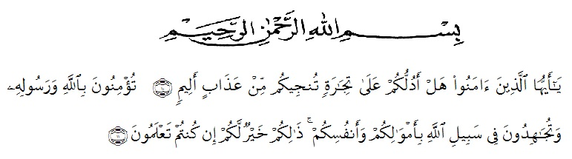
KATA PENGANTAR

Artinya :“Hai orang-orang yang beriman, sukakah kamu Aku tunjukkan suatu perniagaan yang dapat menyelamatkan kamu dari azab yang pedih?“ (10).“(Yaitu) kamu beriman kepada Allah dan Rasul-Nya dan berjihad di jalan Allah dengan harta dan jiwamu. Itulah yang lebih baik bagi kamu, jika kamu mengetahui.” (11).
Puji syukur penulis panjatkan atas kehadirat Allah SWT, Pemelihara seluruhalam raya, yang mana atas berkat rahmat, nikmat, dan karunia Nya semata sehingga penulis mampu menyelesaikan bahan skripsi yang berjudul“Pengujian Krim Tabir Surya Ekstrak Etanol Biji Kopi Robusta (Coffea canephora Pierre ex.) Secara In-Vitro Dan In-Vivo”.Dan tak lupa juga shalawat beriring salam penulis hadiahkan kepada junjungan Nabi besar kita Muhammad SAW, yang mana beliau telah membawa kita dari zaman jahiliyah menuju zaman yang berilmu pengetahuan. Laporan bahan skripsi ini dikerjakan sebagai salah satu syarat guna memperoleh gelar sarjana Farmasi, Fakultas Matematika dan Ilmu Pengetahuan Alam.
Ucapan rasa terima kasih yang sangat tuluskepada orang tua saya yang sangat saya sayangi yaitu Ayahanda Alm. Antoni Sitepu dan Ibunda tercinta Almh. Salam Sembiring, serta paman saya Tawar Sembiring, kakak, abang dan adik saya yang selalu mendoakan dan menyemangati saya. Serta penulis ingin mengucapkan terima kasih atas bimbingan dan dukungan yang selama ini yang diberikan Ibu T. Ismanelly Hanum, S.Si, M.Si, Apt selaku dosen pembimbing I
dan Ibu Debi Meilani, S.Si, M.Si, Apt selaku dosen pembimbing II sehingga penulis bisa menyelesaikan bahan skripsi ini.
Melalui Penulisan ini juga penulis ingin mengucapkan terima kasih kepada:
- Bapak H. Hardi Mulyono, SE., MAP selaku Rektor Universitas Muslim Nusantara Al-Washliyah Medan.
- Bapak Dr. M. Pandapotan Nasution, MPS., Apt selaku Dekan dan Bapak/Ibu Wakil Dekan I, II, dan III FMIPA UMN Al-Washliyah yang telah mendidik serta membimbing penulis selama menuntut ilmu pengetahuan hingga dapat menyelesaikan pendidikan.
- Ibu Minda Sari Lubis, S.Farm.,M.Si., Apt selaku Ketua Program Studi Farmasi yang telah memberikan kesempatan dan fasilitas kepada penulis.
- Teman-taman saya yang telah membantu dan memberikan semangat kepada penulis.
Penulis juga menyadari bahwa penyusunan bahan skripsi ini belum sempurna baik dalam penulisan maupun isi disebabkan keterbatasan penulis. Oleh karena itu, penulis mengharapkan kritik dan saran yang sifatnya membangun dari pembaca untuk menyempurnakan bahan skripsi ini.
Medan, Januari 2019
Penulis,

Dewi Lestari Sitepu
NPM. 142114148

